***EXÁMEN TEMA 3 DE HISTORIA DEL MUNDO CONTEMPORÁNEO***

**NOMBRE: Daniel Gómez**

***1-Comente esta imagen. Las transformaciones agrarias.***

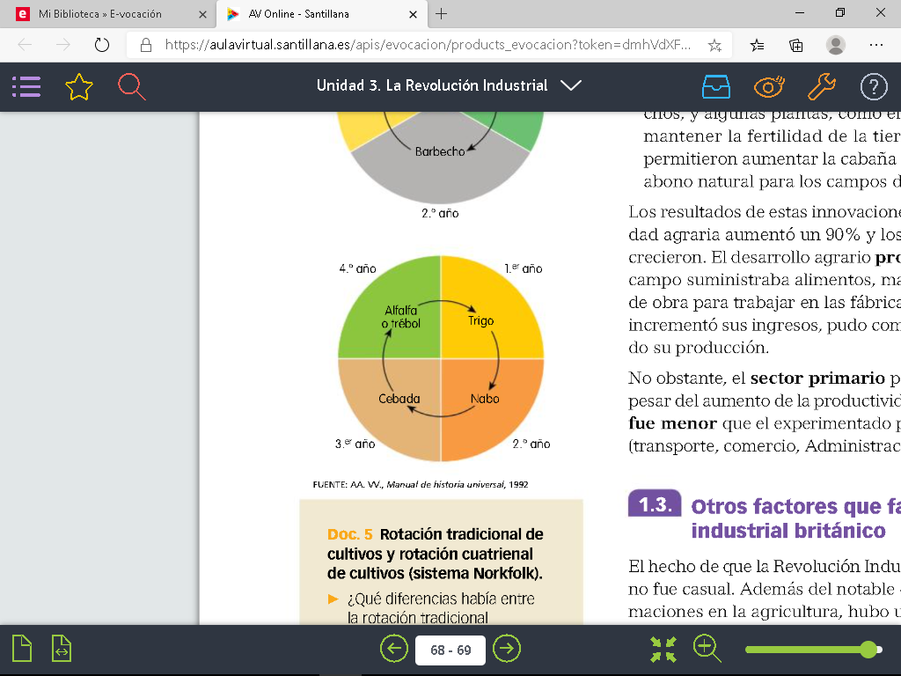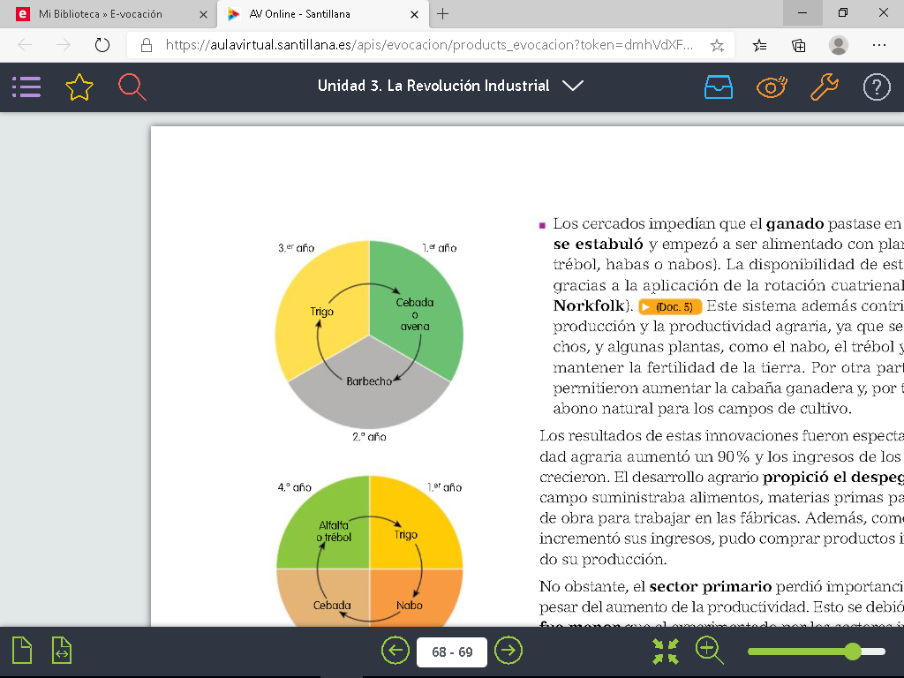

La imagen nos presenta un esquema o diagrama sobre la evolución de los sistemas de cultivo a lo largo del antiguo régimen y la revolución industrial, un periodo de tiempo determinado. Entre los dos diagramas se ve la confrontación entre el sistema de rotación trienal(el que cuenta con tres partes. Imagen 1), usado en el antiguo régimen y el sistema cuatrienal o Norfolk(el que cuenta con cuatro partes. Imagen 2), usado durante la revolución industrial. El sistema Norfolk fue usado entre los años 1730-1740 en Inglaterra. Está basado en el uso de la rotación regular entre cultivos, procurando que los nutrientes y las sales que contiene la tierra, y de los cuales se alimenta la planta para crecer no se agotasen. Fue inventado por el lord inglés Townshend, que posteriormente se retiró a Norfolk(un pueblo inglés y de donde proviene su nombre), este lord, usó este método de cultivo: 1º drenó el suelo, 2º lo abonó y 3º empezó a cultivar en él. En este sistema se usan las rotaciones regulares, generalmente anuales, de forma que nunca se agotan los nutrientes de la tierra, en el sembró prados y forrajes(con los que alimentó al ganado). Tenía las siguientes etapas: 1º trigo, 2ºnabos, 3ºcebada y 4ºalfalda. De esta manera sustituyó el barbecho por plantas que proporcionasen oxígeno, agua y sales a la tierra, de forma que esta nunca se quedase improductiva. Esto es necesario debido a que los cereales(que eran la base de la alimentación para la mayor parte de la población) sacaba muchos nutrientes de la tierra. De este modo mejoró la productividad y por consecuente la alimentación.

**Las transformaciones agrarias.**

Durante el antiguo régimen, la mayoría de los campesinos usaba los campos abiertos(grandes propiedades comunales, divididas) la explotación de estas tierras era colectiva, de forma que beneficiaba a los más pobres. Entre 1760 y 1860 estuvieron vigentes las *leyes de cercamientos*, que transformaron los campos abiertos en parcelas privadas y valladas. Las consecuencias de estos cercamientos fueron las siguientes:

1. Debido a esta ley, muchos campesinos se quedaron sin tierras, lo que correspondió a grandes dificultades de subsistencia la quedarse sin alimento. Estos campesinos migraron a las ciudades, donde crearon el proletariado industrial.
2. Gracias a la división de tierras y la mecanización de gran parte del proceso gracias a: la siembra en hileras, la trilladora, la cosechadora mecánica y el arado de Rotherham. De esta forma se disminuyó el número de trabajadores necesarios y se aumentó en gran cantidad la producción.

***2-Explique en qué consistieron el invento de Stephenson y sus consecuencias:***

En el año 1825 se realizó el primer trayecto en tren, por una locomotora llamada “The Rocket”, y a partir de ese momento la locomotora a vapor continuó aumentando su uso, y tuvo muchas consecuencias. Son estas:

1. Benefició la industria metalúrgica, aumentó su producción debido a la necesidad de acero para los trenes y raíles.
2. Desarrollo de la ingeniería civil, debido a la necesidad de diseño de rutas comerciales.
3. Facilitan el transporte de mercancías pesadas, a que podían transportar una mayor cantidad de material que una persona o un animal de tiro(como bueyes o caballos).
4. Reducción del tiempo de los viajes.
5. Disminución del coste de las materias primas y productos, se abarató el transporte de mercancías, lo que hacía más barata la producción.
6. Potencia la formación de sociedades de capital, las cuales poseían el dinero necesario para la fabricación y construcción de todo lo necesario.
7. Hizo los desplazamientos más frecuentes, ya que redujo su coste y duración.

*Industria metalúrgica:* se favoreció gracias a la necesidad de acero para la construcción de trenes y vías.

*Ingeniería civil:* sufrió un gran desarrollo debido a la necesidad de diseño de rutas de comercio y transporte.

*Materiales pesados:* se facilitó su transporte gracias a la gran cantidad de carga que una sola locomotora era capaz de transportar.

*Trayectos:* se hizo posible el realizar un mayor trayecto en menos tiempo. Además debido a la locomotora los viajes se hicieron más frecuentes y baratos.

*Capitales:* debido al alto coste de la construcción de una línea ferroviaria, se crearon sociedades de capital, las cuales si que tenían el dinero necesario.

*Desplazamientos:* se hicieron más comunes, gracias a la disminución de su coste y duración.

*Comercio a larga distancia:* la locomotora ayudó a poder aumentar la cantidad y el trayecto a recorrer para una carga.

***3-Indique a qué autor pertenece cada texto y por qué.***

**Texto 1.** *Adam Smith ideas:*

Pertenece a Adam Smith, el cuál expuso su pensamiento en la obra de “La riqueza de las naciones”. En el expone que la riqueza del Estado radica en la libertad de comercio, propiedad privada y libre mercado. En el texto se expone que el Estado ha de dar total libertad a la iniciativa y empresas privadas y el centro de su pensamiento era que la responsabilidad económica ha de ser sustituida por el interés personal.

Todo el texto da la idea de que el interés personal, el cuál dará las riquezas a un país y es el que mueve el mundo. Adam Smith daba por seguro que los seres humanos son egoístas y que solo se preocupan por el bien personal, aunque también pensaba que el resultado de esta filosofía era positivo para todos.

Adam Smith, utilizo el factor de *“la mano invisible”*, como explicación de que las personas siempre tienden a comprar lo que es más barato, pero hoy en día las personas no se guían solo del precio sino que también son influenciadas por otros medios.

**Texto 2.** Robert Malthus ideas:

Pertenece